صورة تحتوي على نص, سبورة بيضاء

تم إنشاء الوصف تلقائياً

صورة تحتوي على نص, إطار صورة, طاولة واجهة المنزل, قيشان

تم إنشاء الوصف تلقائياً

صورة تحتوي على نص

تم إنشاء الوصف تلقائياً

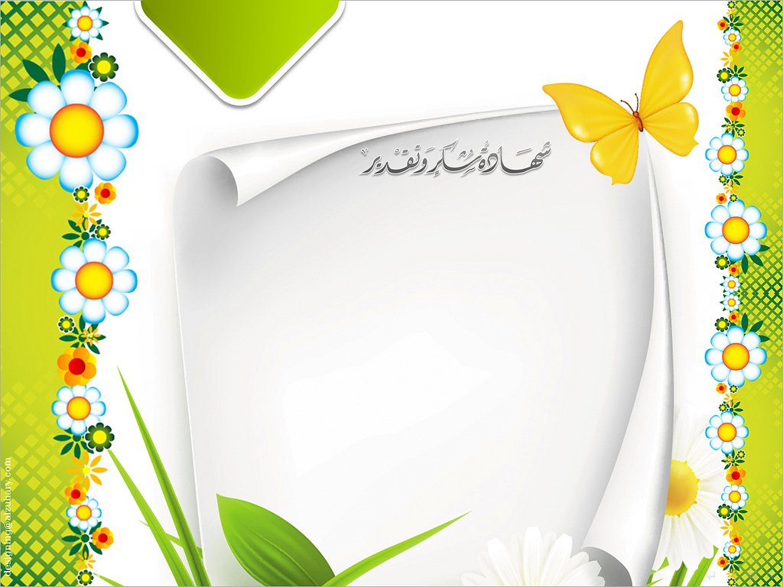

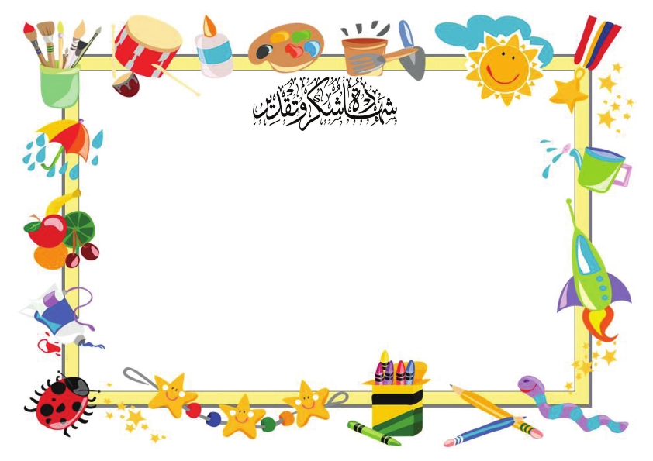

صورة تحتوي على زهرة, نبات

تم إنشاء الوصف تلقائياً

